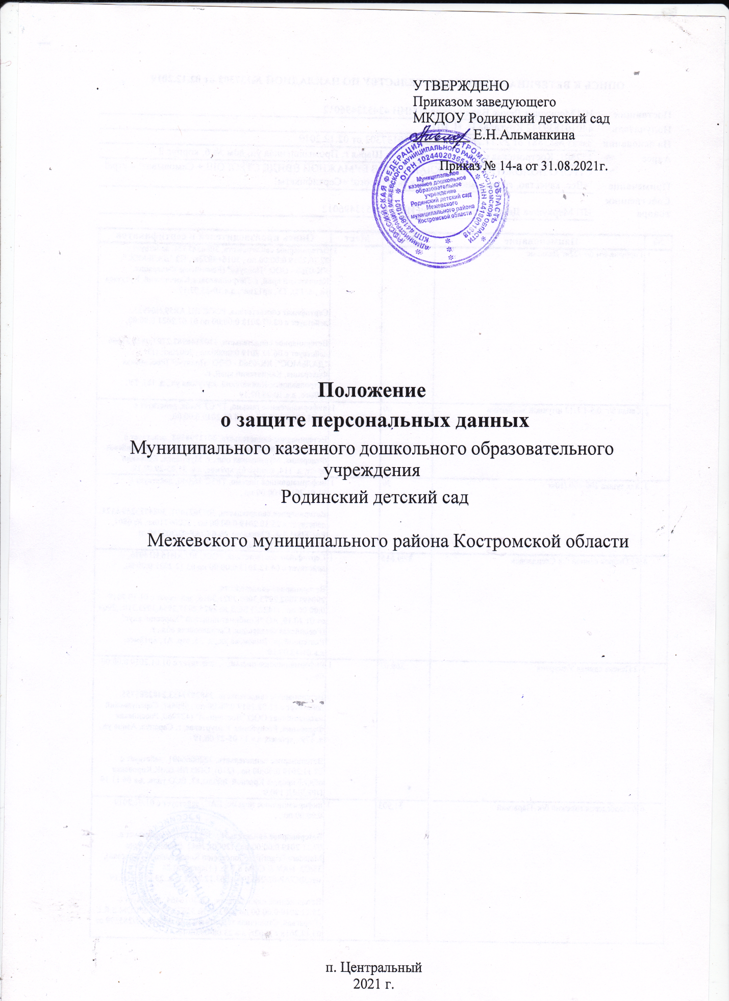

**1. ОБЩИЕ ПОЛОЖЕНИЯ**

1.1.Настоящее Положение разработано для муниципального казенного дошкольного образовательного учреждения Родинский детский сад Межевского муниципального района Костромской области ( далее – ДОУ) разработано на основании статей Конституции РФ, Трудового кодекса РФ, Кодекса РФ об административных правонарушениях, Гражданского кодекса РФ, Уголовного кодекса РФ, а также Федерального закона "Об информации, информатизации и защите информации", закона «Об образовании в РФ»,

1.1. Настоящее Положение о защите персональных данных устанавливает порядок получения, учета, обработки, накопления и хранения документов, содержащих сведения, отнесенные к персональным данным работников учреждения. Работниками считаются лица, работающие в учреждении по трудовому договору.

1.2. Целью настоящего Положения является исполнение законодательства РФ в области защиты персональных данных.

1.3. К актам обязательным к исполнению в учреждении относятся законодательство РФ в сфере защиты информации, а также принятые на его основании локальные нормативные акты учреждения.

1.4. Настоящее Положение о защите персональных данных должно быть подписано руководителем учреждения, и все работники должны быть письменно под роспись ознакомлены с ним.

**2. ПОНЯТИЕ И СОСТАВ ПЕРСОНАЛЬНЫХ ДАННЫХ**

2.1. Под персональными данными работников понимается информация, необходимая работодателю в связи с трудовыми отношениями и касающаяся конкретного работника, а также сведения о фактах, событиях и обстоятельствах жизни работника, позволяющие идентифицировать его личность.

2.2. Состав персональных данных работника:

анкета; автобиография; образование; сведения о трудовом и общем стаже; сведения о предыдущем месте работы; сведения о составе семьи; паспортные данные; сведения о воинском учете; сведения о заработной плате сотрудника; сведения о социальных льготах; специальность; занимаемая должность; размер заработной платы; наличие судимостей; адрес места жительства; домашний телефон; содержание трудового договора; содержание декларации, подаваемой в налоговую инспекцию; подлинники и копии приказов по личному составу; личные дела и трудовые книжки сотрудников; основания к приказам по личному составу; дела, содержащие материалы по повышению квалификации и переподготовке сотрудников, их аттестации, служебным расследованиям; копии отчетов, направляемые в органы статистики; копии документов об образовании; результаты медицинского обследования на предмет годности к осуществлению трудовых обязанностей; фотографии и иные сведения, относящиеся к персональным данным работника; рекомендации, характеристики и т.п.

2.3. Указанные в п.2.2. сведения являются конфиденциальными и не подлежат разглашению иначе как по основаниям, предусмотренным законодательством РФ.

**3. ОБЯЗАННОСТИ РАБОТОДАТЕЛЯ**

3.1. В целях исполнения требований законодательства РФ при обработке персональных данных, все работники учреждения должны исполнять установленный порядок работы:

3.1.1. Работа с персональными данными работников должна не нарушать требований законодательства РФ и локальных нормативных актов организации, и должна быть непосредственно связана с осуществлением ими своих трудовых функций.

3.1.2. При сборе и обработке персональных данных работника работодатель должен руководствоваться Конституцией РФ, Трудовым кодексом РФ и иными федеральными законами.

3.1.3. Персональные данные работников должны быть получены только непосредственно у него. Если для обработки его данных или их получения привлекается третьи лица, то работник должен дать предварительное письменное согласие на это. Одновременно работник должен быть уведомлен о целях сбора информации, источниках ее получения, а также о последствиях отказа от предоставления письменного согласия на сбор информации.

3.1.4. Обработка специальных категорий персональных данных, касающихся расовой, национальной принадлежности, политических взглядов, религиозных и философских убеждений, состояния здоровья, интимной жизни, не допускается, за исключением случаев, предусмотренных частями 2 и 2.1 статьи 10 Закона № 152-ФЗ.

3.1.5. Защита персональных данных работника должна обеспечиваться полностью за счет работодателя.

3.1.6. ДОУ обязано при приеме на работу, а также при любых изменениях правил работы с персональными данными обязано письменно знакомить с ними всех работников ДОУ.

3.1.7. ДОУ не имеет право принуждать работников к отказу от своих прав на защиту персональных данных.

**4. ОБЯЗАННОСТИ РАБОТНИКА**

Работник обязан:

4.1. Передать работодателю все персональные данные, указанные в соответствующих документах.

4.2. В установленный правилами срок сообщать работодателю об изменении своих персональных данных.

**5. ПРАВА РАБОТНИКА**

Работник имеет право:

5.1. На просмотр персональной информацию, имеющейся у работодателя.

5.2. На свободный бесплатный и неограниченный доступ к своим персональным данным, в том числе право на получение подтверждающих документов в виде справок, копий или в виде иного другого официального документа.

5.3. На доступ к медицинским данным с помощью медицинского специалиста по своему выбору.

5.4. Требовать внести изменения или удалить персональную информацию, полученную работодателем в нарушение настоящих правил. Изменения вносятся на основании письменного заявления работника.

5.5. Потребовать от работодателя известить всех лиц, ранее получивших по вине работодателя неполные или неверные персональные данные о работнике.

5.6. Обжаловать в судебном порядке любые неправомерные действия или бездействие работодателя при обработке и защите персональных данных работника.

**6. СБОР И ОБРАБОТКА ПЕРСОНАЛЬНЫХ ДАННЫХ**

6.1. Обработка персональных данных работника - это получение информации из различных источников, ее хранение, обработка, а также любое другое использование.

6.2. Персональные данные предоставляются самим работником путем заполнения анкеты установленной формы. Работодатель обязан при их получении проверить заявленные данные предъявленным подтверждающим документам.

6.2.1. Анкета содержит вопросы о персональных данных работника.

6.2.2. Анкета должна быть заполнена работником лично. Все поля анкеты должны быть заполнены, а при отсутствии информации в соответствующей поле должен ставиться прочерк. Сокращения при заполнении анкеты не допускаются, также как и исправления и зачеркивания. В этом случае работник обязан заполнить анкету заново.

**7. ХРАНЕНИЕ ПЕРСОНАЛЬНЫХ ДАННЫХ**

7.1. Анкета работника хранится в личном деле у ответственного лица работодателя вместе с предоставленными документами.

7.2. Личное дело хранится в папках «Дело» установленного образца, на которой указываются номер дела и Ф.И.О. работника.

7.3. Все документы личного дела хранятся строго в хронологическом порядке, с проставлением даты их получения, а также нумерации.

7.4. Личное дело после прекращения трудового договора с сотрудником передается в архив, и хранится установленные законодательством сроки.

7. 5. Вся документация, содержащая персональные данные хранится в строго определенном месте - в сейфе, в кабинете заведующей МКОУ Родинский детский сад , расположенному по адресу: 157434, Костромская область, Межевской район, п. Центральный, ул. Заречная , 1. Ключ от сейфа находится у ответственного за обработку персональных данных детского сада – Альманкиной Елены Николаевны. На время отпуска ответственного за обработку персональных данных МКДОУ Родинский детский сад, обработка персональных данных приказом руководителя возлагается на воспитателя.

.

**8. ПЕРЕДАЧА ПЕРСОНАЛЬНЫХ ДАННЫХ**

7.1. При осуществлении передачи персональных данных работников третьим лицам работодатель обязан:

- не сообщать персональные данные без полученного письменного согласия работника, кроме случаев, когда такие обязанности установлены законодательством;

- не передавать персональные данные работника для использования в коммерческих целях;

- требовать от третьих лиц соблюдения правил работы с персональными данными, а также предоставления письменного подтверждения использования персональных данных в порядке, предусмотренных настоящим положением о защите персональных данных;

- давать доступ к персональным данным только лицам, имеющим соответствующий допуск и использующих их только для выполнения конкретных полномочий;

- не истребовать информацию о состоянии здоровья работника, за исключением данных, которые могут повлиять на исполнение работником своих трудовых обязанностей.

**9. ДОСТУП К ПЕРСОНАЛНЫМ ДАННЫМ СОТРУДНИКА**

8.1. Внутренний доступ (использование информации работниками компании).

Право доступа к персональным данным работника имеют:

Заведующий; сотрудники бухгалтерии, в пределах своей компетенции; сам работник.

8.2. Внешний доступ (государственные структуры).

Персональные данные работников могут предоставляться только по запросу компетентных органов, имеющих соответствующие полномочия:

федеральная налоговая служба; правоохранительные органы; органы статистики; бюро кредитных историй; военкоматы; органы социального страхования; пенсионные фонды; подразделения муниципальных органов управления.

8.3. Другие организации (третьи лица).

Сведения о работнике (в том числе уволенном из данных архива) предоставляются третьим лицам на основании письменного заявления самого работника.

8.4. Родственники и члены семей.

Персональные данные работника предоставляются родственникам или членам его семьи только с письменного разрешения работника.

**10 . ЗАЩИТА ПЕРСОНАЛЬНЫХ ДАННЫХ РАБОТНИКОВ**

9.1. В рамках реализации пунктов настоящего Положения о защите персональных данных работников, руководитель ДОУ издает приказ о назначении лица, ответственного за соблюдение порядка работы с персональными данными работников, на котором лежат все обязанности по обеспечению конфиденциальности полученных данных, а также организации работы с ними.

9.2. Поступающие запросы от третьих лиц на предоставление персональный информации о работнике должны визироваться юридической службой компании с резолюцией о возможности ответа и полноте предоставляемой информации.

9.3. Передача информации происходит только в письменном виде. Запрос должен быть сделан в письменном виде с указанием всех реквизитов лица, запрашивающего информацию. Ответ должен быть сделан на фирменном бланке компании и отправлен либо курьерской службой, либо заказным письмом.

9.4. Все полученные персональные данные должны храниться в месте, исключающем несанкционированных доступ третьих лиц..

**11. ОТВЕТСТВЕННОСТЬ ЗА РАЗГЛАШЕНИЕ ИНФОРМАЦИИ, СВЯЗАННОЙ С ПЕРСОНАЛЬНЫМИ ДАННЫМИ РАБОТНИКА**

10.1. Лица, признанные виновными в нарушении положений настоящего Положения о защите персональных данных работником привлекаются к дисциплинарной, административной, гражданско-правовую и уголовной ответственности, в порядке предусмотренном законодательством РФ и локальными нормативными актами.